Запуск научных наблюдений на солнечном спектрополяриметре
БСТ-1 КрАО РАН
Куценко А.С., Теребиж В.Ю., Долгополов А.В., Абраменко В.И., Плотников А.А., Семенов Д.Г., Скирута В.Н., Лопухин В.И.
Крымская астрофизическая обсерватория РАН, пгт. Научный, Республика Крым

В КрАО РАН на Башенном солнечном телескопе им. ак. А.Б. Северного (БСТ-1) был создан новый инструмент для спектрополяриметрии Солнца. Работы велись с 2018 года силами сотрудников обсерватории при поддержке РНФ (Проект 18-12-00131). С 2022 года начались тестовые наблюдения на инструменте и разработка процедур для калибровки прибора и обработки получаемых данных. В текущем году с мая по сентябрь проводились наблюдения активных областей на Солнце для решения ряда научных задач.
Прибор представляет собой щелевой эшелле-спектрограф высокого разрешения с анализатором поляризации. Рабочий диапазон прибора включает три спектральных участка, в которых регистрируются десятки спектральных линий, формирующихся в фотосфере и нижней хромосфере Солнца. Такой широкий охват позволяет с высокой точностью проводить измерения магнитных полей в большом интервале высот. При наблюдениях возможно использовать различные режимы работы для оптимального решения поставленных научных задач. Можно говорить о том, что в отечественной истории впервые создан инструмент для исследования Солнца с настолько широкими возможностями. Сопоставление наблюдений БСТ-1 с данными ведущих солнечных обсерваторий мира, в том числе космических (см. рис.), показало отличное качество отечественного инструмента и его превосходство по некоторым параметрам.

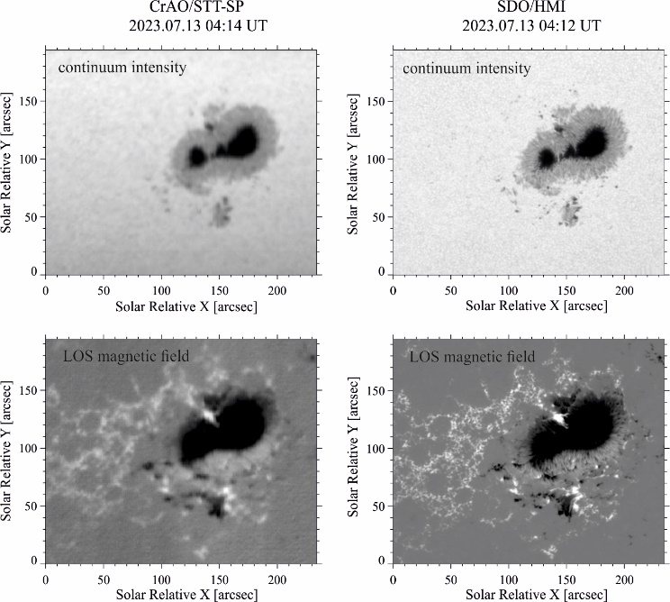 | 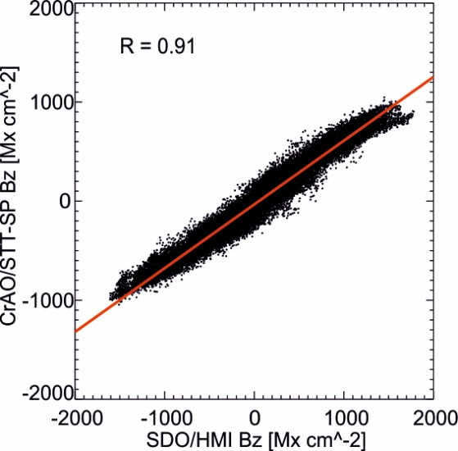
Рис. Левая панель: Изображения в континууме (сверху) и продольное магнитное поле (снизу) активной области NOAA 13363, полученные по данным спектрополяриметра БСТ-1 КрАО РАН и космической обсерватории SDO/HMI. Правая панель: Сопоставление измеренного продольного магнитного поля для активной области по данным БСТ-1 КрАО РАН и SDO/HMI. Видно хорошее согласие между инструментами.
Результаты опубликованы: A. Kutsenko, V. Terebizh, A. Dolgopolov, V. Abramenko, A. Plotnikov, D. Semyonov, V. Skiruta, V. Lopukhin. The Spectro-Polarimeter of the Andrei B. Severny Solar Tower Telescope at the Crimean Astrophysical Observatory: Optical Design and Implementation // 2024, Solar Physics, vol. 299, id. 132, doi: 10.1007/s11207-024-02380-1
Работы выполнены в рамках:
тема НИР 122030200248-0 «Модернизация телескопов и навесного оборудования КрАО», рук. Антонюк К.А.
грант РНФ 18-12-00131 «Магнитное поле Солнца как источник его активности на различных пространственно-временных масштабах», рук. Абраменко В.И. (2018-2022 гг, расчет и изготовление спектрополяриметра)

Направление Программы фундаментальных научных исследований (ПФНИ) 2021-2030: 1.3.7.6. Развитие методов наземной и внеатмосферной астрономии

